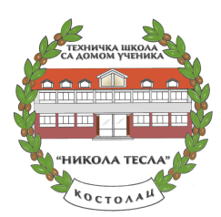
Република Србија
Техничка школа са домом ученика,,Никола Тесла”
Боже Димитријевића бб, 12208 Костолац

На основу члана 6.7.8. Пословника о раду Педагошког колегијума Техничке школе са домом ученика „Никола Тесла „ Костолац директор школе сазива седницу :

ПЕДАГОШКОГ КОЛЕГИЈУМА

редни број седнице: 02

датум одржавања: 14.10.2019.

време: 12:00 часова

место одржавања седнице : КАБИНЕТ ЗА ХЕМИЈУ

и предлаже следећи:

ДНЕВНИ РЕД

- Усвајање записника са претходног састанка;
- Састављање листе предлога за анонимно анкетирање за награду поводом дана радника у образовању;
- Формирање комисије за бодовање сталног стручног усавршавања унутар установе за школску 2018/2019. годину
- Извештај о реализацији матурске екскурзије ;
- Разно.

Костолац 10.10.. 2019.године Директор школе

Др Горан Несторовић

